Comunicato ISH
Francoforte, 11-15 marzo 2019
Padiglione 3.0 Stand F87

HYGEA, LA NUOVA FORMA DELL’ACQUA
Ispirato ad elementi presenti in natura, ecofriendly e intelligente: ecco la nuova smart toilet di Uspa.

Freschezza. Selfcare. Design.
Questi gli elementi che sono alla base del progetto HYGEA, la nuova smart toilet di Uspa, che segna una vera e propria svolta in termini di comfort, igiene, benessere e design. Una rivoluzione che, siamo certi, condizionerà già da oggi il nostro futuro.

HYGEA, dalla mitologia greca dea della salute e dell’igiene, rappresenta nel bagno un’innovazione nascosta.
Attraverso l’esplorazione di una nuova frontiera del benessere e della cura personale, Uspa è riuscita a trasformare radicalmente il mondo delle smart toilet trovando la sua dimensione ideale nell’unione tra sedile, bidet elettronico e sanitario.

HYGEA, infatti, incarna un nuovo concetto di WC con bidet integrato: il modulo bidet elettronico, che può essere installato o sostituito molto facilmente come una cartuccia, viene inserito nel sanitario dall’alto ed è completamente scollegato dal suo involucro e dal sedile.
“Ventisei mesi di lavoro, sette squadre, cinquantaquattro persone coinvolte per la realizzazione di quella che riteniamo sia la più funzionale e igienica tra le smart toilet in commercio”, dichiara Paolo Ravizzotti, CEO di Uspa Europe.
“L’obbiettivo che ci siamo posti”, continua Ravizzotti, “è stato quello di lavorare ogni giorno con passione per raggiungere l’eccellenza in ogni singolo componente per poi farli convergere tutti in una struttura modulabile pratica e rivoluzionaria”.

Il sistema innovativo ideato da Uspa si compone di sanitario, piastra di fissaggio, bidet elettronico, coperchio che lo contiene e sedile.
Il bidet elettronico è il cuore pulsante di HYGEA. Realizzato con la migliore tecnologia coreana, è stato studiato per soddisfare le richieste dei clienti più esigenti.
Le funzioni sono state accuratamente selezionate e ottimizzate per fornire la miglior esperienza possibile. Un ugello in acciaio inossidabile provvede all’igiene intima, mentre l’asciugatura viene effettuata da un dispositivo ad alta efficienza.
La funzione “svuotamento automatico della tanica” e il programma anticalcare assicurano maggior igiene e affidabilità.

Tra le principali funzioni, segnaliamo la regolazione della temperatura, del flusso dell’acqua e della posizione dell’ugello, le memorie utente e una luce LED RGB sotto al sanitario. Tutte le funzioni, comandate a distanza tramite un comodo telecomando a radiofrequenza, possono essere regolate in base alle richieste di ogni singolo utente.
Altri vantaggi di questo nuovo sistema sono la facilità di installazione e di manutenzione. Il meccanismo di montaggio e smontaggio lo rende accessibile senza difficoltà, e facilita operazioni di pulizia, sostituzione o riparazione.
Il modulo bidet, inserito nell’apposito vano, rimane sempre nascosto e indipendente dal sedile, ecco perché in caso di sostituzione o riparazione non crea disagi all’utente durante il periodo di assistenza. Altro punto di forza è rappresentato dal fatto che il modulo elettronico possa essere acquistato separatamente permettendo così un semplice upgrade a versioni future.

Particolare attenzione, infine, è stata dedicata al rispetto dell’ambiente: il sistema di scarico di HYGEA utilizza solamente 3,5 litri di acqua, gli stampi in gesso che plasmano la forma del vaso sono realizzati manualmente e lo smalto Higherglaze garantisce una superficie omogenea e facile da pulire riducendo al minimo l’utilizzo di acqua e detersivi neutri.

Disponibile in bianco, nero, sabbia, ottanio, nella versione smalto lucido o satinato, la smart toilet HYGEA può essere personalizzata su richiesta.

Nelle immagini allegate, la versione biancO LUCIDO e nero SATINATO

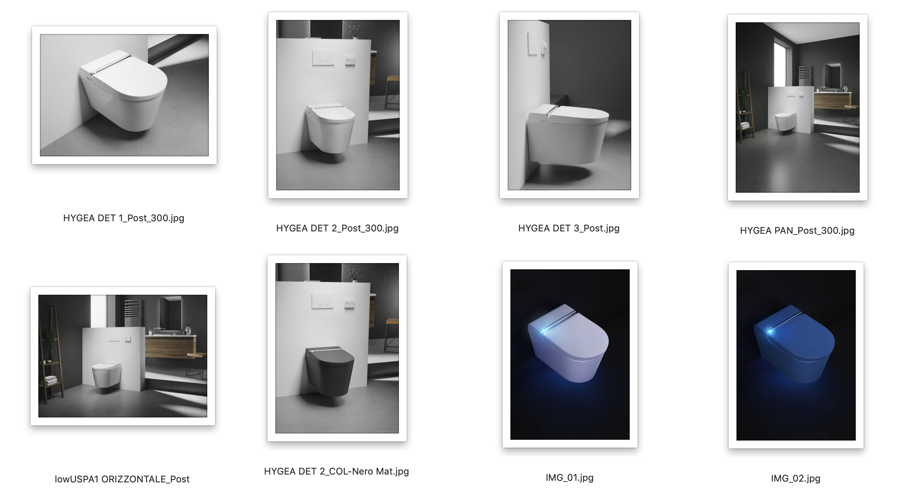

Ndr

Uspa Europe S.r.l. è una società italiana specializzata nella distribuzione dei bidet elettronici USPA e delle smart toilet prodotti dalla multinazionale sudcoreana IS Dongseo.
Grazie a rapporti di collaborazione con alcuni dei più prestigiosi marchi di sanitari italiani, è in grado di fornire ai propri clienti la possibilità di affiancare l'inimitabile design italiano dei sanitari alla migliore tecnologia coreana. I prodotti distribuiti da Uspa Europe sono già stati inseriti in diversi hotel di lusso e yachts in cerca di prodotti innovativi ma soprattutto affidabili e in alcune strutture ospedaliere a conferma della loro importante funzione di igiene assoluta. Nel panorama delle società operanti nell’arredobagno, Uspa Europe si propone di diventare il punto di riferimento ideale ed esclusivo per coloro che vogliono inserire nel proprio bagno un prodotto in grado di rappresentare il massimo della tecnologia, affidabilità, qualità e funzionalità.
Diventato ormai parte integrante della cultura asiatica, il bidet elettronico, conosciuto anche come bidet giapponese per via del paese che l’ha reso famoso, sta diventando un must anche in Italia. Uspa Europe, specializzata nella distribuzione di questo dispositivo destinato a cambiare la cultura e l’igiene quotidiana degli europei, presenta una gamma completa di sedili elettronici con funzione bidet e smart toilet che garantiscono un livello di igiene e comfort assoluti.
Ufficio Stampa Italia
tac comunic@zione
Milano| Genova
www.taconline.it press@taconline.it
T +39 02 485171618

Uspa Europe S.r.l.
Corso della Vittoria, 14
28100 Novara
Tel. +39 0321 030449
info@uspa.eu www.uspa.eu

